2009年山西省成人高校招生考试录取查询系统
使用说明
一、系统要求
1、计算机需连接互联网。
2、使用IE浏览器6.0以上版本。
3、屏幕分辨率1024×768以上。
二、使用方法
1、登录山西招生考试网首页www.sxkszx.cn。
2、在首页左侧上部点击相关连接，进入查询系统登录页面。

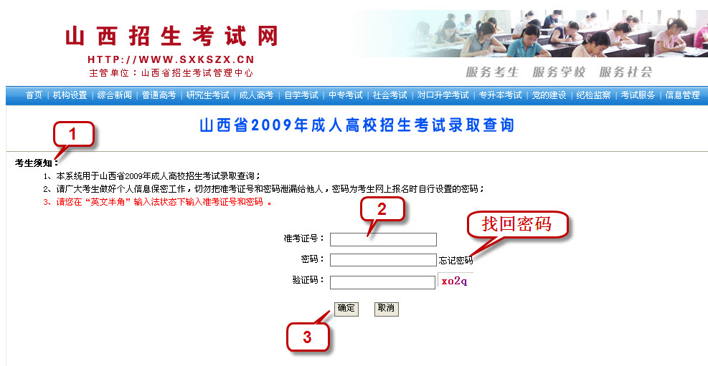

3、仔细阅读考生须知。
4、依次填写准考证号、密码和验证码。
5、核对填写信息无误后，点击“确定”按钮，即可查看录取信息。
三、特别注意
1、请广大考生做好个人信息保密工作，切勿把准考证号和密码泄漏给他人。
2、密码为考生网上报名时自行设置的密码。
3、如果考生忘记密码，可点击“忘记密码”来找回密码。

